 | Conférence mondiale des radiocommunications (CMR-23)  Dubaï, 20 novembre – 15 décembre 2023 |  | 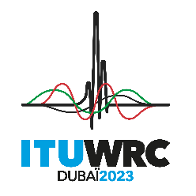
SÉANCE PLÉNIÈRE |  | Document 72-F
 |  | 12 octobre 2023
 |  | Original: anglais
Grèce
PROPOSITIONS POUR LES TRAVAUX DE LA CONFéRENCE
Point 8 de l'ordre du jour
8 examiner les demandes des administrations qui souhaitent supprimer des renvois relatifs à leur pays ou le nom de leur pays de certains renvois, s'ils ne sont plus nécessaires, compte tenu de la Résolution 26 (Rév.CMR-19), et prendre les mesures voulues à ce sujet;

ARTICLE 5
Attribution des bandes de fréquences
Section IV – Tableau d'attribution des bandes de fréquences
(Voir le numéro 2.1)
MOD GRC/72/1
5.521 Attribution de remplacement: dans le pays suivant: Émirats arabes unis, la bande de fréquences 18,1-18,4 GHz est attribuée aux services fixe, fixe par satellite (espace vers Terre) et mobile à titre primaire (voir le numéro 5.33). Le numéro 5.519 s'applique également. (CMR-23)

______________

